2019-11-30

# Factsheet toestand en ecologische sleutelfactoren (DIPS)

## Hoofdlijnen

### Beschrijving van het gebied en watersysteem op hoofdlijnen

Het Botshol (NL11_7_1) heeft watertype Matig grote ondiepe laagveenplassen (M27) en bestaat uit de deelgebieden: 2550-EAG-2 (Noorderpolder of Botshol (zuid en west), Botshol Midden), 2550-EAG-1 (Noorderpolder of Botshol (zuid en west), Botshol Kleine- en Groote Wije).

Onze gebiedspartners zijn provincie Utrecht en gemeente(n) De Ronde Venen. Het waterlichaam Botshol heeft de status en is in eigendom van .

## Ligging en beeld

### Het ecosysteem ziet eruit als onderstaand beeld

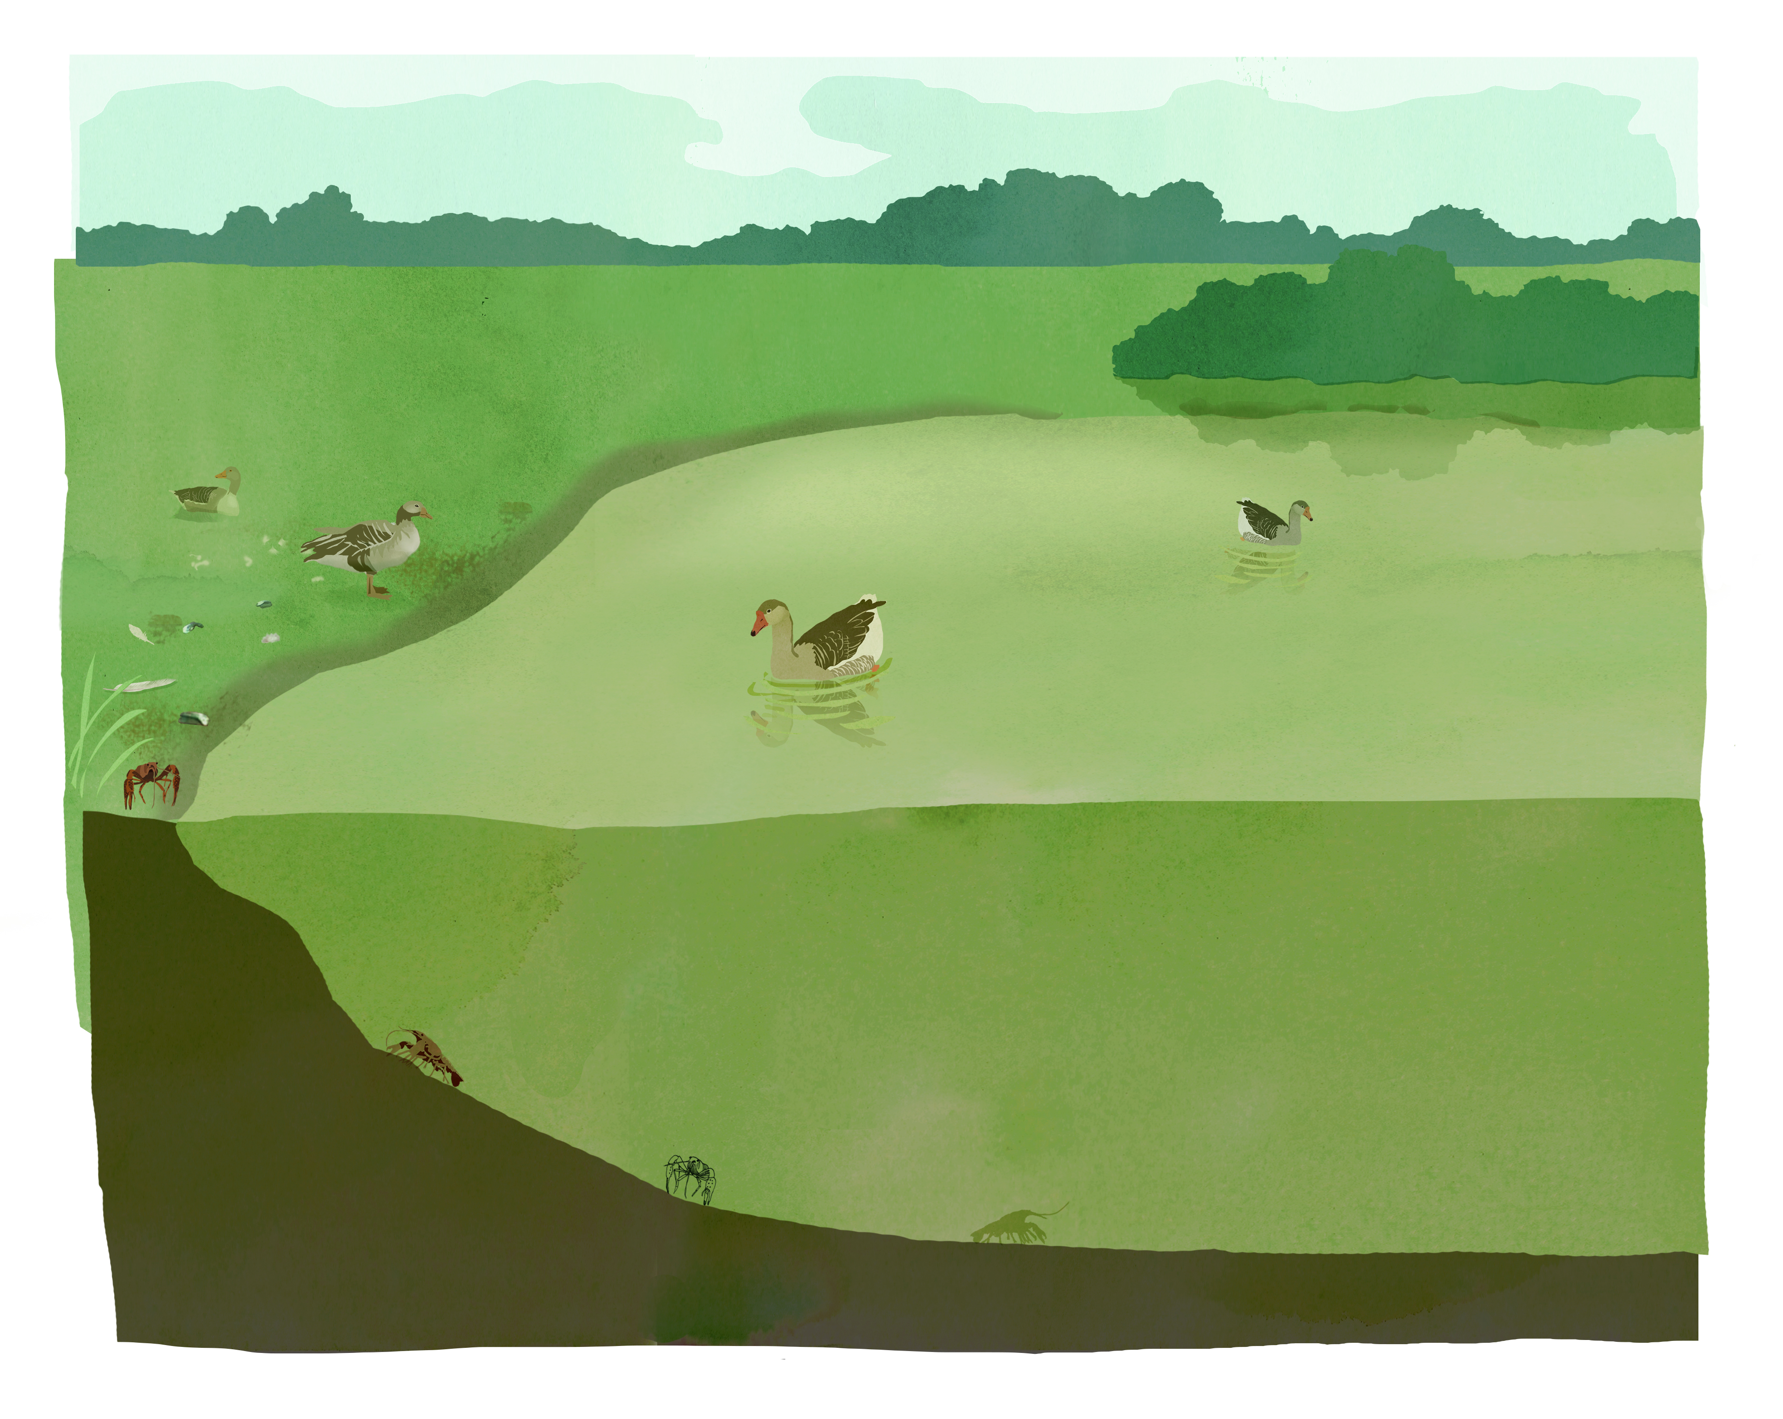

### Ligging waterlichaam

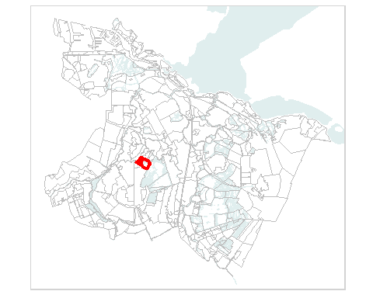

### Ligging deelgebieden

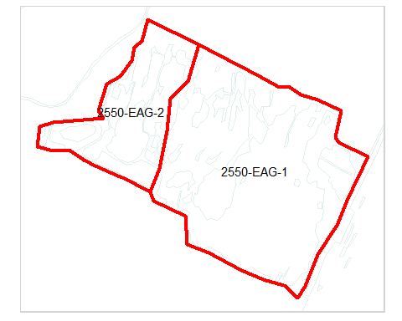

## Toestand

### Ecologische analyse op hoofdlijnen

**De doelen**

**De huidige toestand vergeleken met de doelen –**slecht

De toestand in Botshol (zwarte lijnen in de figuur hierboven) is slecht. De slechts scorende biologische indicator is Ov. waterflora.

**Oorzaken op hoofdlijnen**

De oorzaak van deze kwaliteit is de hoge voedselrijkdom van het waterlichaam. De afgelopen jaren is een teruggang in soorten en bedekking van de ondergedoken watervegetatie te zien. In 2017 en 2018 is dit uitgemond in een toestand waarin kranswieren en andere submerse planten helemaal weg zijn. Het terugveren naar een waterplantenrijk ecosysteem, dat voorheen steeds plaatsvond na een aantal droge jaren met een lagere belasting met voedingstoffen, blijft uit. Verschillende factoren kunnen goede jaren enigermate verstoren: redelijk veel poepende vogels, flexpeil, drainage veenpercelen, graafactiviteit tbv. natuurherstel (mogelijke effecten van grondverzet), minder effectieve defosfatering, niet werkende isolatie Kloosterkolk. Het doel is nu lager dan de toestand in goede jaren. Dit klopt niet?

**Maatregelen op hoofdlijnen**

### Toestand

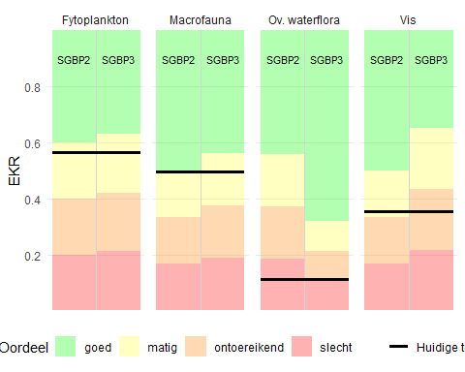

Figure 1: Huidige toestand vergeleken met doelen.De achtergrondkleuren in het figuur staan voor de klasseindeling van het huidige doel in de linkerbalk (SGBP2) en het technisch aangepaste doel voor SGBP3 rechts. Wanneer de zwarte streep over de groene achtergrondkleur (GEP) valt is het doel gehaald.

## Ecologische sleutelfactoren

### Ecologische sleutelfactoren

|  |  |
| --- | --- |
| 1_voldoet niet | De ESF productiviteit water vormt een probleem. De ineenstorting van de waterhabitats is in 2012 begonnen, vanaf 2014 zijn bijna alle waterplanten weg. De directe oorzaak is vertroebeling van het water, vooral veroorzaakt door een toename aan zwevende algen. In 2019 zien we tot juni geen algen meer. In de periode 2012-2018 is brasem toegenomen van 20 naar 60 kg/ha. De externe belasting met fosfaat ligt rond de draagkracht. Op basis van de onderscheiden P-belastingen: de meteorologie veroorzaakt goede en slechte jaren. Recente jaren hebben al een tijdlang erg natte winters / ontberen een droge reeks. Er zijn ook andere bronnen van fosfor: vogels, veenoxidatie door flexpeil, drainage veenpercelen, graafactiviteit tbv. natuurherstel, minder effectieve defosfatering, niet werkende isolatie Kloosterkolk. |
| Erosie door het oxideren van veen bij een laag waterpeil, leidt tot een hoge baggeraanwas en nalevering uit de waterbodem. Petgaten graven was goed (minder veenoppervlak weegt op tegen meer drainage); Drainage (smallere percelen, begreppeling) is een risico doordat er minder perceelswater afstroomt naar het grondwater en dus meer af- en uitspoeling plaats vindt naar het oppervlaktewater; Graafactiviteit ten behoeve van natuurherstel en –verjonging is een tijdelijk risico (voor een rooskleuriger toekomst) door het opwervelen van veel veenbodemdeeltjes + daaraan gebonden P; Goed defosfateren van het aanvoerwater is belangrijk; Flexpeil is een risico vanwege veenoxidatie bij lage waterstanden en daardoor vergroting van Pmobilisatie; Hydrologische isolatie Kloosterkolk herstellen/verbeteren. Het poriewater kent hoge ammonium en daaraan gecorreleerde P-waarden in omgeving van defosfateringsinstallatie: geflocculeerde materiaal flocculant nog reactief? |  |
| 2_voldoet niet | De ESF lichtklimaat vormt een probleem. Verticale extinctie (1.8 jaargemiddeld) laat zien dat er tussen 2013-2018 < 4% licht op 2.9 meter waterdiepte valt. In 2019 is extinctie lager, in juni 2016 valt er nog 4% licht op 1.9 meter. Er valt periodiek (en in de jaren 2013-2018) onvoldoende licht op de waterbodem. Algen zijn een belangrijke oorzaak van een slecht lichtklimaat. |
| 3_at risk | De ESF voedselrijkdom van de waterbodem vormt lokaal een probleem: Tussen petgaten is bodem voedselrijk en bestaat een risico op woekerende waterplanten. De concentraties ammonium is wel heel hoog en kan toxiciteit in de wortelzone veroorzaken. |
| 4_voldoet niet | De ESF habitatgeschiktheid vormt mogelijk een probleem: De oevers hebben een zeer stijl talud en zijn soortenarm, maar er staan lokaal wel velden met kleine lisdodde en galigaan. Waarschijnlijk zijn de veenmosrietlanden in combinatie met ondergedoken vegetatie voldoende habitat voor fauna. Wanneer de ondergedoken waterplanten robuust zijn, dan de faua ook. |
| 5_voldoet | Doelsoorten in omgeving aanwezig, aanwezigen diasporen kunnen kiemen blijkt uit onderzoek van Bware (2018) en kunnen er ook komen. |
| 6_voldoet niet | De ESF verwijdering is een probleem: vraat door ganzen kan een mogelijk knelpunt vormen voor de ontwikkeling van oevervegetatie. Er zijn veel kreeften gevangen tijdens de vismonitoring in dit gebied. |
| 7_voldoet | NA |
| 8_voldoet | SIMONI score < 1 (0.4), dus er is geen toxisch risico voor flora en fauna. Geen risicogebied voor lozingen. |

## Bron

Deze factsheet is gebaseerd op de KRW toetsing aan (maatlatten 2018) uit 2019, begrenzing waterlichamen 2015-2021, hydrobiologische data 2006-2018 en conceptmaatregelen en doelen voor SGBP3 en Verslag van de workshop over de problemen met de (ecologische) waterkwaliteit in Botshol. A. Van Leerdam, 2018..

# Maatregelen (R)

## 

### SGBP 1 en 2 maatregelen die (deels) zijn uitgevoerd

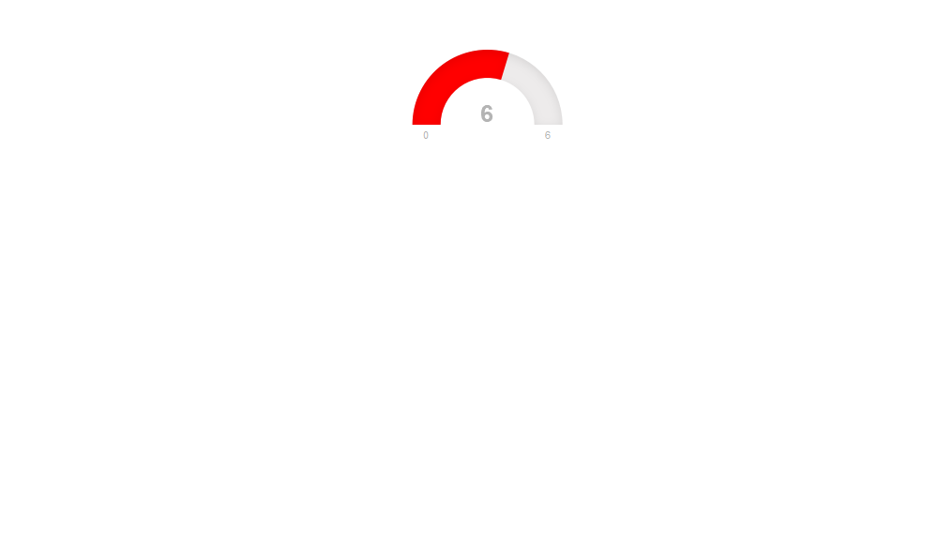

### SGBP 1 en 2 maatregelen in planvorming



### SGBP 1 en 2 maatregelen die zijn gefaseerd



### SGBP 1 en 2 maatregelen die zijn ingetrokken of vervangen



### Nieuwe maatregelen voor SGBP3 tov totaal aantal maatregelen

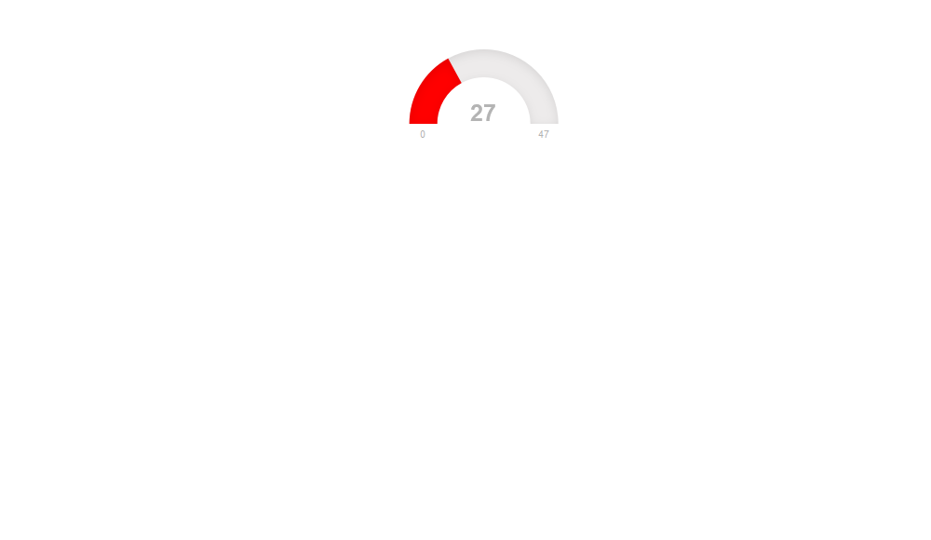

## Maatregelen

### 

|  |  |  |  |  |  |  |
| --- | --- | --- | --- | --- | --- | --- |
| ESFoordeel | SGBPPeriode | Naam | Toelichting | Initiatiefnemer | Gebiedspartner | UitvoeringIn |
| 1_voldoet niet | SGBP3 2021-2027 | (tijdelijk) afkoppelen of omleiden waterstromen van Zwanengat-gebied naar de plassen | In en ná neerslagrijke perioden lijken de rietlanden en (deels verjongde) petgaten van het Zwanegat-gebied slib en nutriënten af te geven aan de waterkolom. Deze worden vervolgens deels naar de plassen gevoerd. Om deze belasting weg te nemen kan het Zwanegat-gebied en het “Dwarse” van een alternatieve afvoerroute worden voorzien. Deze kan worden ingezet in perioden met een sterke uitspoeling en de daaropvolgende zomers waarin het particulair fosfor ‘vrijkomt’ uit de waterbodem. De afstroomrichting naar de plassen kan in die periode worden dichtgezet met een kwaliteitsstuw’. Dit is een ingrijpende maatregel die we graag willen met monitoring: we willen de P flux beter inzichtelijk maken. Alternatieven die genoemd worden door provincie en NMM: baggeren sloten Zwanengat (dit lijkt kostbaar om periodiek te doen) of omleiden waterstromen, zodat water uit het zwanegat via de defos naar de Wijes wordt geleidt. Bovendien is de grote waterbehoefte waar in voorzien moet worden een risico. | NA| |niet uitgevoerd | |1_voldoet niet |SGBP3 2021-2027 |Effectiviteit defosfatering maximaliseren |De toediening van IJzerchloride voor de defosfatering van het inlaatwater uit de Waver is sluipenderwijs verminderd. De toediening wordt verhoogd gericht op een maximaal zuiveringsresultaat. In het verlengde hiervan: ten behoeve van rietoogst door dhr. Verweij zouden er tijdelijke schotten in de watergangen worden geplaatst om de verspreiding van flocculant et beperken. Dit wordt herbezien op effect op externe P-belasting. Ook de verbinding met de Bruggesloot (keerschotten ontbreken regelmatig en er is onvoldoende toezicht op het terugplaatsen van deze schotten), vaarbewerging en mogelijke opwerveling (wens is om schotten permanent te laten staan en niet door uitstroom van de defosfatering te varen), sulfaat en zuurstof in de nabezinksloten is een aandachtspunt: Mogelijk leveren de nabezinksloten na onder bepaalde omstandigheden. Vaste schotten zouden de voorkeur hebben als er geen geld/ aandacht is voor controle of schotten op tijd zijn teruggeplaatst. | NA| |niet uitgevoerd | |1_voldoet niet |SGBP3 2021-2027 |Staken bevloeien van rietlanden ten behoeve van vergroting rietoogst |Teveel aan slib en nutriënten in de waterkolom lijkt tenminste ten dele afkomstig uit afspoeling van de rietlandpercelen. Het actief bevloeien van de (= maatregel toegepast in verouderde rietlanden om de rietproductie te verhogen/ een jonger successiestadium te stimuleren) vergroot deze afspoeling en brengt organisch materiaal in het oppervlaktewater. Daarom kijken wat reikwijde en effect van deze bevloeiing is bij pachters dhr. Jansen en dhr. Verweij. Bevloeiing limiteren of beëindigen. Rietoogst vindt mogelijk alternatieven in petgaten die verjongd zijn. Het beterft twee rietsnijders met een klein onverhard oppervlak dat bevloeid wordt. De bevloeiing vindt al 30 jaar plaats. De complexiteit (politiek-sociaal) van de oplossing weegt niet op tegen voordeel. | NA| |niet uitgevoerd | |1_voldoet niet |SGBP3 2021-2027 |Staken lokale inlaat van ongezuiverd water door Waverkade, onder vrij verval |Bij 1 erf langs de Waver is nog eenpijp door de dijk’ aanwezig, waaruit permanent Waver-water het natuurgebied in stroomt onder medeneming van fosfaat en andere vervuiling. De Waver voert zeker in de zomer vrijwel uitsluitend uitslagwater van de droogmakerijen Polder Groot Mijdrecht, die belast is door landbouw en, vooral, droogmakerijkwel met bruin, brakkig en voedselrijk water. De hoeveelheid ingelaten water en daarmee ook de fosfaatvracht is niet bekend. Voorstel om deze inlaat stop te zetten en in de toekomst onmogelijk te maken. Door de aanleg van riolering is het ook al lang niet meer nodig om de sloten rond het erf permanent door te spoelen. Bij Verweij staat de pijp niet altijd open en er zit een schot tussen sloot Verweij en Botshol. | NA |  | niet uitgevoerd |
| 1_voldoet niet | SGBP3 2021-2027 | Baggeren van noordelijk deel Botshol, uitstroom defosfatering? | Basenrijke bagger verspreiden, afwenteling (door zuurstofloosheid) door nalevering vanuit de waterbodem verkleinen. Dit is een alternatief voor afschotten van greppels om drainage te voorkomen. Meekomend voordeel is ook dat broeikasgasemissies kleiner worden. | NA |  | niet uitgevoerd |
| 1_voldoet niet | SGBP3 2021-2027 | Zoet schoon water aanvoeren naar Zwanegat. | Er zou water uit Vinkeveen worden ingelaten via de Ruigkadesloot naar het Zwanengat. Dit is een optie om de door provncie/ NMM genoemde nadelen van afkoppelen Zwanengat te mitigeren. Bij Natuurmonumenten leeft de gedachte dat het Zwanegat behoefte heeft aan aanvoer van zoetwater vanuit polder Botshol/Nellestein, opdat de jonge verlanding makkelijker op gang komt. | NA |  | niet uitgevoerd |
| 1_voldoet niet | SGBP3 2021-2027 | Hydrologische isolatie tussen nieuwe natuurgebieden in polder Botshol en Nellestein goed nalopen. | Van belang dat peil wordt geregisteerd in Nellestein. | NA |  | niet uitgevoerd |
| 1_voldoet niet | SGBP3 2021-2027 | Drainage door begreppeling en smallere percelen verminderen. | Voorafgaand aan deze maatregel willen graag monitren wat er voor kwaliteit uit de greppels komt. Het is van belang dat er ook particulair materiaal mee wordt bemonsterd, want dit wordt mogelijk ook getransporteerd (in de stromende regen monsters nemen, waarbij niet alleen de bovenlaag wordt bemonsterd). Schotjes plaatsen in de winter om te voorkomen dat neerslag in de winter te snel afstroomt. Deze maatregel is alleen nuttig als het zwanegat niet wordt afgekoppeld. Hier zijn technische ontwerpen van die we uit de duinen kennen. | NA |  | niet uitgevoerd |
| 1_voldoet niet | SGBP2 2015-2021 | Optimaliseren peilregime Botshol | Deze maatregel heeft ook invloed op ESF4, habitatgeschiktheid. | NA |  | 2006-2019 |
| 1_voldoet niet | SGBP2 2015-2021 | Afkoppelen Kloosterkolk | De aalscholverkolonie in de Koosterkolk brengt veel P in het watersysteem die van elders afkomstig is. De hydrologische isolatie van de Kloosterkolk functioneert nu gebrekkig: stuwen zijn lek en wateroverschotten in de Kloosterkolk worden niet weggeleid naar het landbouwgebied of de Waver. Doel is dit alsnog te doen en bij voorkeur te zorgen voor lichte `onderdruk’ in Koosterkolk-compartiment. Deze maatregel is uitgevoerd, alleen de afvoer van water bij overschot (bij voorkeur richting Nellestein) is nog niet gerealiseerd en vraagt om nieuwe kunstwerken. Een stuw is hier wenselijker dan een klep of ander kunstwerk (richting polder Nellestein). | NA |  | 2006-2019 |
| 1_voldoet niet | SGBP1 2009-2015 | Optimaliseren peilregime Botshol | Het uitvoeren van maatregelen zodat het peil in voorjaar langer hoog wordt gehouden en in de zomer verder kan uitzakken in. | NA |  | 2006-2019 |
| 4_voldoet niet | SGBP1 2009-2015 | Toepassen ecologisch onderhoud oevers hoofdwateren - fase 1 | Een gebiedsbrede maatregel in alle waterlichamen | NA | Uitvoering intern | 2006-2019 |
| onbekend | SGBP3 2021-2027 | Volgen en sturen | Het bijhouden of alle bronnen voldoende gerduceerd worden door maatregelen. Dit vraagt om een uitgebreid monitoringprogramma en periodiek terugkerende analyse. | NA |  | niet uitgevoerd |
| onbekend | SGBP2 2015-2021 | Graven petgaten en plaggen tbv jonge verlandingen Botshol | maatregel C17 uit LIFE+ subsidie: graven petgaten 2,4 ha (deels incl. verwijderen 1,3 ha (moeras)bos incl. rooien stobben), verwijderen bos 0,2 ha en plaggen 2,3 ha gedegenereerd veenmosrietlandreeds voor 2015 gestart, echter pas na 2015 afgerond | NA |  | 2006-2019 |
| onbekend | SGBP1 2009-2015 | Onderzoeken verbetering defosfatering | Het uitvoeren van een onderzoek naar de mogelijkheden om de defosfatering van inlaatwater naar het Natura 2000-gebied Botshol te verbeteren | NA |  | 2006-2019 |

# Toelichting en onderbouwing ESF-en, monitoring en begrenzing

## 

### Motivering KRW status en herbegrenzing

Geen herbegrenzing nodig.

### Monitoringswensen

Het waterpeil in het aangrenzende moerasgebied moet worden geregistreerd om te bepalen of de Kloosterkolk haar wateroverschot via dit gebied en polder Nellestein af kan voeren.

## Indicatoren ESF

### ESF 1: Productiviteit

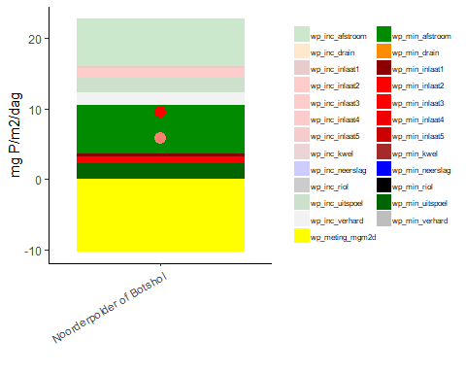

Figure 2: Fosforbelasting per bron (bar) en kritische belasting (rode stip is berekend met PCDitch, roze stip met PCLake).

### ESF 2 en 4: Lichtklimaat en waterdiepte

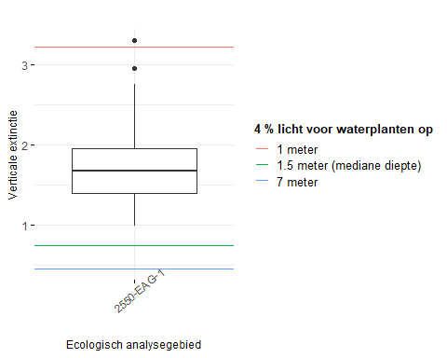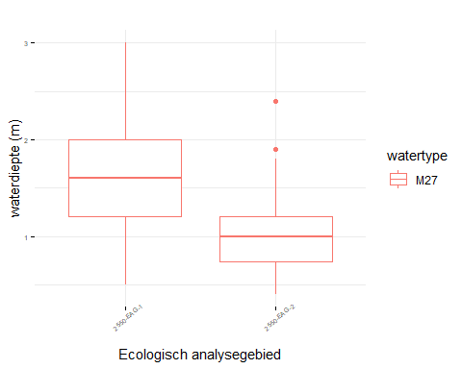

### ESF 1 en 3: Waterbodem

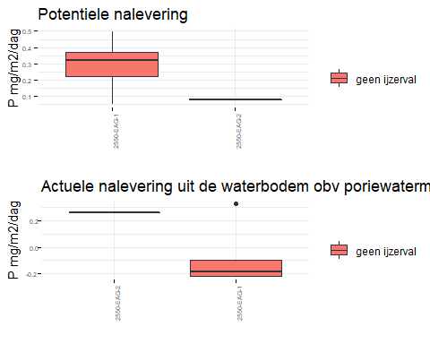 ## {data-height=50}

### Brondata: water- en stoffenbalansen

### Brondata: Monitoringsresultaten uit meetprogramma`s fysisch-chemie en hydrobiologie

### Brondata: Monitoringsresultaten uit meetprogramma waterbodemchemie